Конспект занятия по экологии

"Птицы нашего края"
Воспитатель Руданова Н.А.
Цель:
- Уточнять и расширять представления детей о птицах нашего края, об особенностях внешнего вида, повадках птиц, приспособлении их к среде обитания. Учить находить признаки сходства и различия.
- Активизировать внимание, память и мышление; развивать мелкую моторику рук (через конструирование из бумаги птицы в технике «Оригами» и пальчиковых игр).
- Воспитывать интерес и любовь к природе; бережное, заботливое отношение к птицам.
Ход занятия
1. Вступительное слово.
- Ребята, сегодня я вас приглашаю в путешествие, где нас ждут наши друзья птицы, которые живут в нашем крае, и мы их видим каждый день.
2. Путешествие.
- Первая наша станция «Загадалкино».
- Отгадайте загадки:
Озорной мальчишка
В сером пиджачишке
По двору шныряет,
Крошки собирает
(Воробей)

Спинкою зеленовата,
Животиком желтовата,
Черненькая шапочка
И полоска шарфика.
(Синица)
- Как вы догадались? (воспитатель показывает картинки с изображением птиц воробья и синицы).
- Что вы о них знаете?
Воробей – маленький, коричневый, с черными пятнами, ножки короткие, клюв тонкий, ходить не умеет, а только прыгает. Воробьи чистоплотны, постоянно купаются: зимой в снегу, весной и летом – в лужах и в пыли (таким путем они избавляются от насекомых). Весной воробьи строят гнезда под крышами домов, выкармливают птенцов, они уничтожают много вредных насекомых, а также питаются хлебными крошками и семенами растений.
Синица – живет в парках, садах, лесах. Они, очень подвижные птицы. Порхая с ветки на ветку, они подвешиваются вниз головой, качаются с акробатической ловкостью, держатся на самых тонких веточках. Обшаривая самые узкие щели на коре деревьев, эти птицы вытаскивают оттуда насекомых, запрятавшихся на зиму. Назвали ее так за песенку «си-си-си».
- Отправляемся дальше, следующая станция. Кто прочитает название? «Ребусная».
- Отгадайте ребусы
(рис. 1)
Дети разгадывают, воспитатель показывает картинки с изображением птиц – вороны и сороки.
- Расскажите, что вы знаете об этих птицах.
Ворона и сорока живут рядом в городе, деревне. Они все едят. И разные кусочки еды во дворе соберут, и в поле слетают. Ворона там за мышами и другими мелкими зверьками охотится, поедает яйца и птенцов. Это большие птицы. Оперение у вороны черное с синим, ноги и клюв тоже черные. Сороку называют «белобокой» за ее белые бока. Она истребляет вредных насекомых, разоряет гнезда мелких птиц.
- Следующая станция, кто скажет, как называется?
«Собери картинку».
- Вам нужно собрать картинку и узнать что это за птица (дятел).
- Что вы знаете об этой птичке?
Дятла можно назвать красавцем. Спинка у него черная, крылья тоже черные, брюшко белое с черными крапинками, на голове ярко-красное пятнышко, точно беретик. У дятла большой и крепкий клюв, а язычок у него длинный, чтобы проникнуть в щель в коре и ловко достать жуков-короедов и других насекомых из-под коры. За это дятла прозвали доктором или санитаром леса. Крепкий клюв помогает дятлу мастерить себе жилище. Две недели надо дятлу, чтобы выдолбить большое дупло. Весной в этом дупле появятся у дятла птенцы. Они родятся слепыми, неоперившимися. Родители старательно будут выкармливать их мошками, личинками жуков и бабочек. Но скоро птенцы подрастут и начнут сами добывать себе корм.
- Отправляемся дальше, а называется это станция «Сделай птицу».
А вот какую, послушайте стихотворение:
Прилетели голуби
На мое окно.
Поклевали голуби
Просо и пшено.
Наклонили головы,
Дарят мне свой взгляд,
За мою заботу
Спасибо говорят!
Дети по схеме складывают птичку (рис. 2).
- Загните углы квадрата к середине.
- Перегните пополам вперед.
- Сделайте надрез и отогните крылья вверх.
- Вогните «клюв» внутрь, и нарисуйте глаза.
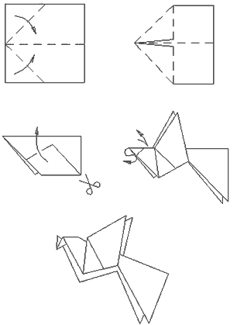
(рис. 2).
- Посмотрите, какая красивая стайка птичек у нас получилась.
- Давайте для наших птичек с помощью рук сделаем гнездо.
Птицы строят гнезда, чтобы защитить яйца и птенцов. Гнездо должно быть спрятано так, чтобы до него не добрались хищники. Обычно гнезда делают из листьев, веточек и травы. Самка откладывает яйца, а потом высиживает их, грея своим телом, пока не вылупятся птенцы.
Пальчиковые игры [1]:
«Гнездо» - соединить округлые ладони
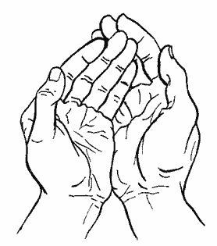
(рис. 3).
«Птичка в гнезде» - соединить округлые ладони, большие пальцы спрятать вовнутрь
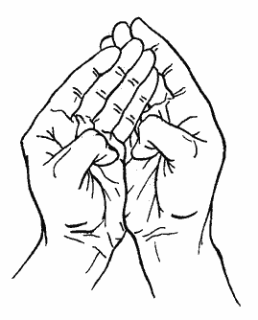
(рис. 4).
«Птенцы в гнезде» - обхватить все пальцы правой руки левой ладони, шевелить ими
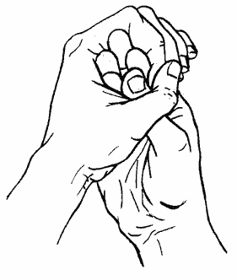
(рис. 5).
«Скворечник» - кончики пальцев, вытянутые вверх, соединить, большие пальцы загнуть внутрь
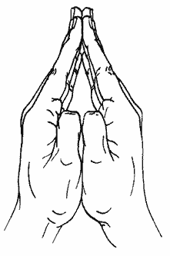
(рис. 6).
«Полет птицы» - руки повернуть ладонями к себе и скрестить у запястий. Большие пальцы растопырить и махать ими
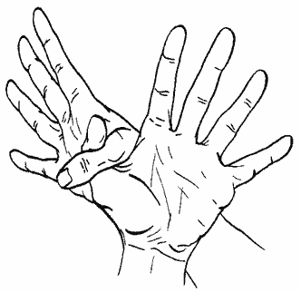
(рис. 7).
3. Заключение.
-Наше путешествие закончилось.
-Вам понравилось?

